ПРИЛОЖЕНИЕ
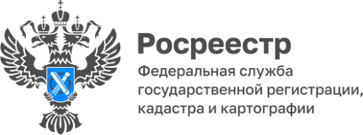

04.10.2023
ПРЕСС-РЕЛИЗ

Выездной прием помог жителям Воткинска оформить права на недвижимость

Практически каждую неделю уже десятый месяц подряд по республике проходят выездные приемы. В рамках проводимой работы специалисты разных ведомств проводят разъяснительную работу среди граждан, помогают в решении имущественных вопросов.

Сегодня встреча организована в Воткинске.

Немало сложных и запутанных вопросов разрешают опытные специалисты, горящие желанием помочь людям. Например, сегодняшние боли посетителей приема касались вопросов межевания земельных участков, порядка вступления в наследство, особенностей оформления земли в собственность на основании свидетельства о постоянном бессрочном пользовании. Один из обратившихся озвучил проблему оформления прав на квартиру, из документов на которую сохранилась только расписка о расчёте, датированная 2010 годом.

Представителями сельских поселений поднимались вопросы, касающиеся выявления правообладателей ранее учтённых объектов недвижимости, снятия с государственного кадастрового учета земельных участков и других.

Выездной прием для граждан провели представители Министерства имущественных отношений и лично министр Анна Боталова, начальник Воткинского территориального отдела Ирина Берестова, начальник правового отдела филиала ППК «Роскадастр» по Удмуртской Республике Анастасия Хасанова, а также работники Администрации Воткинского района и специалисты МФЦ.

Подводя итоги поездки, консультация оказана 14 жителям района, в МФЦ принято 7 заявлений на государственную регистрацию прав на земельные участки, жилые дома.

До встречи ровно через неделю, 11 октября, на камбарской земле, следите за анонсом.

Контакты для СМИ

Пресс-служба Управления Росреестра по Удмуртской Республике:
8 (3412)78-63-56
pressa@r18.rosreestr.ru
https://rosreestr.gov.ru
https://vk.com/rosreestr_18
г.Ижевск, ул. М. Горького, 56.

